梨树县医疗保障局权力运行流程图
1.行政强制流程图
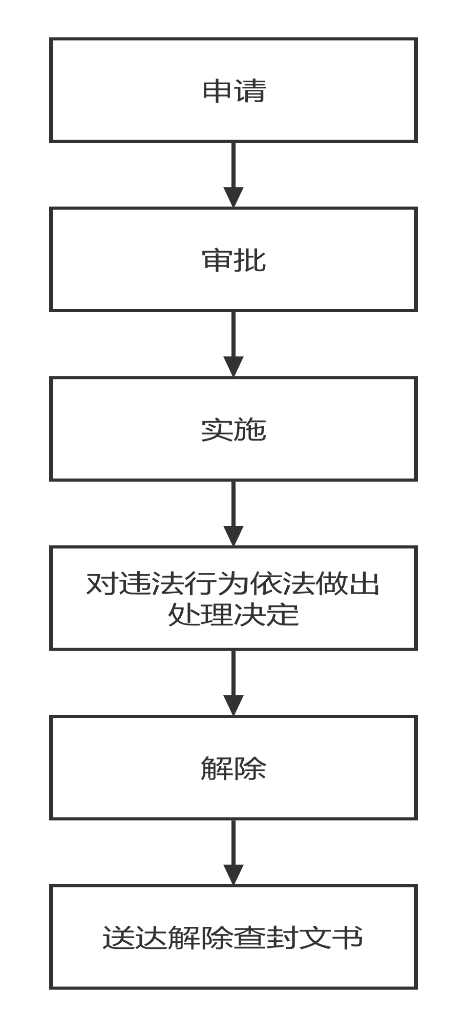
2.行政检查流程图
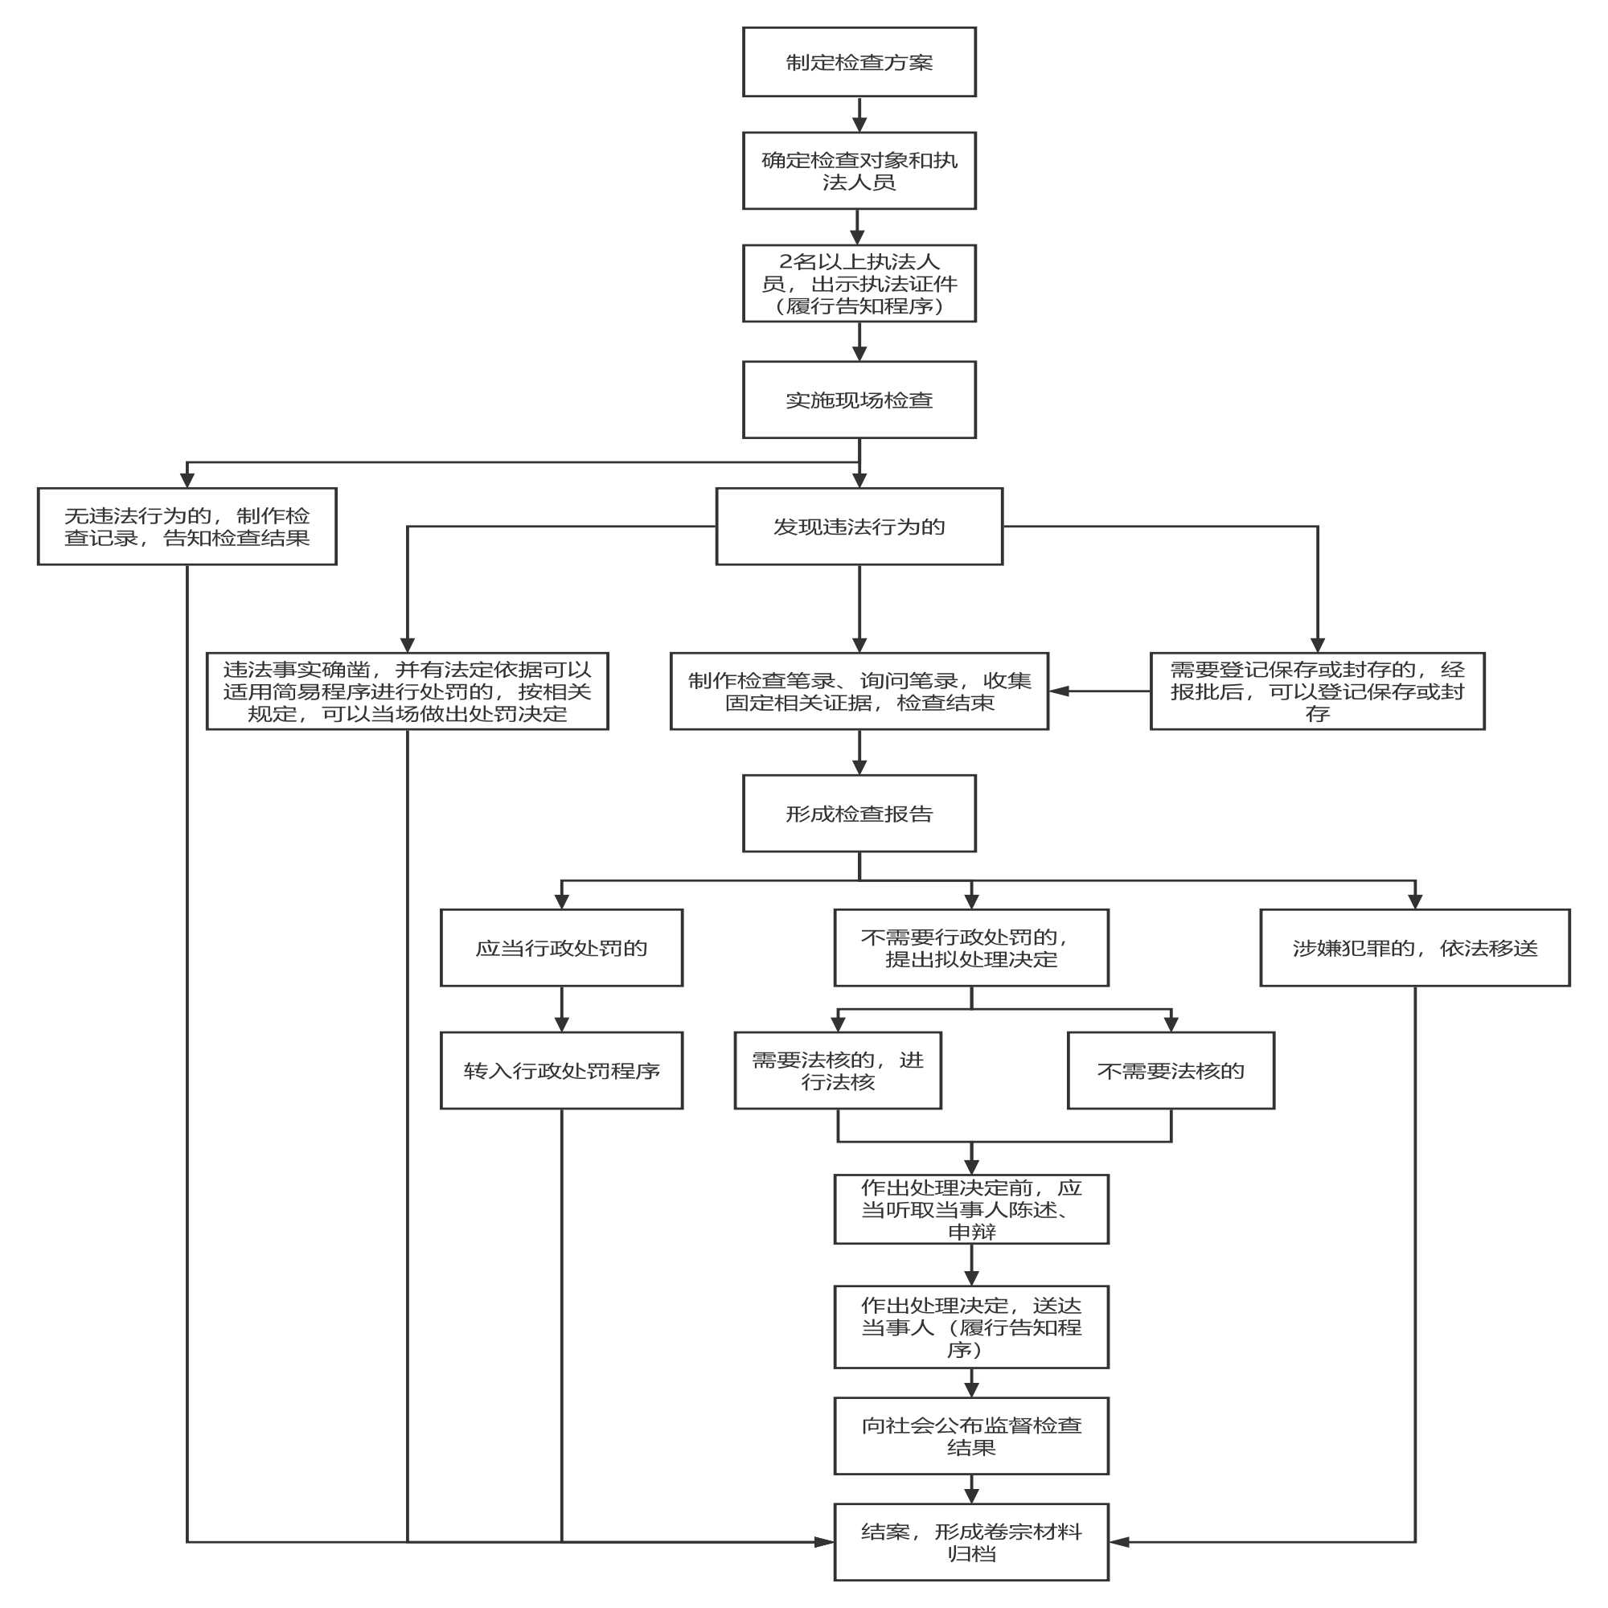
3.行政处罚流程图
